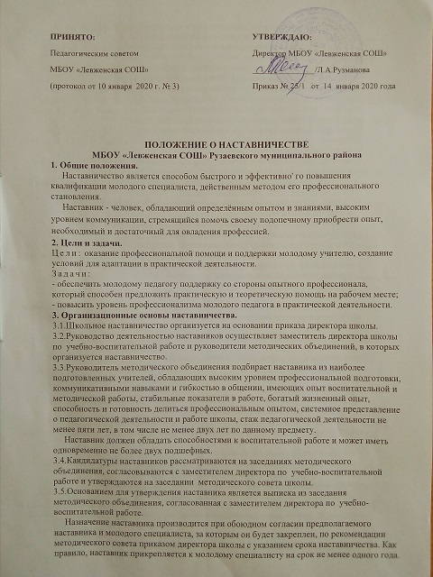

Приказ о закреплении наставника издается не позднее двух недель с момента назначения молодого специалиста на определенную должность.
3.6.Наставничество устанавливается над следующими категориями сотрудников образовательного учреждения:
- впервые принятыми учителями (специалистами), не имеющими трудового стажа педагогической деятельности в образовательных учреждениях;
- выпускниками очных высших и средних специальных учебных заведений;
- выпускниками непедагогических профессиональных образовательных учреждений, завершивших очное, заочное или вечернее обучение и не имеющими трудового стажа педагогической деятельности в образовательных учреждениях;
- учителями, переведенными на другую работу, если выполнение ими служебных обязанностей требует расширения и углубления профессиональных знаний и овладения новыми практическими навыками;
- учителями, нуждающимися в дополнительной подготовке дня проведения уроков в определенном классе (по определенной тематике);
- учителями, имеющими стаж работы по специальности менее 5 лет и работающими в данном образовательном учреждении первый год.
3.7.Замена наставника производится приказом директора школы в случаях:
- увольнения наставника;
- перевода на другую работу подшефного или наставника;
- привлечения наставника к дисциплинарной ответственности;
- психологической несовместимости наставника и подшефного.
3.8.Показателями оценки эффективности работы наставника являются выполнение целей и задач молодым учителем в период наставничества. Оценка производится на промежуточном и итоговом контроле.
3.9.Для мотивации деятельности наставнику устанавливается надбавка к заработной плате из надтарифного фонда образовательного учреждения в размере 5 % от тарифной ставки учителя (воспитателя, классного руководителя).
За успешную многолетнюю работу наставник отмечается директором ОУ по действующей системе поощрения вплоть до представления к почетным званиям.
3.10.По инициативе наставников они могут создавать орган общественного самоуправления - Совет наставников.
4. Обязанности наставника.
Наставник обязан:
- знать требования законодательства в сфере образования, ведомственных нормативных актов, определяющих права и обязанности молодого специалиста по занимаемой должности;
- разрабатывать совместно с молодым специалистом план профессионального становления последнего с учетом уровня его интеллектуального развития, педагогической, методической и профессиональной подготовки по предмету;
- изучать деловые и нравственные качества молодого специалиста, его отношение к проведению занятий, коллективу школы, учащимся и их родителям, увлечения, наклонности, круг досугового общения;
- знакомить молодого специалиста со школой, с расположением учебных классов, кабинетов, служебных и бытовых помещений;
- вводить в должность (знакомить с основными обязанностями, требованиями, предъявляемыми к учителю-предметнику, правилами внутреннего трудового распорядка, охраны труда и техники безопасности);
- проводить необходимое обучение;
- контролировать и оценивать самостоятельное проведение молодым специалистом учебных занятий и внеклассных мероприятий;
- давать конкретные задания с определенным сроком их выполнения;
- контролировать работу, оказывать необходимую помощь;
- оказывать молодому специалисту индивидуальную помощь в овладении педагогической профессией, практическими приемами и способами качественного проведения занятий, выявлять и совместно устранять допущенные ошибки;
- разрабатывать совместно с молодым специалистом план работы наставника по профессиональному становлению молодого специалиста;
- личным примером развивать положительные качества молодого специалиста, корректировать его поведение в школе, привлекать к участию в общественной жизни коллектива, содействовать развитию общекультурного и профессионального кругозора;
- участвовать в обсуждении вопросов, связанных с педагогической и общественной деятельностью молодого специалиста, вносить предложения о его поощрении или применении мер воспитательного и дисциплинарного воздействия;
- вести дневник работы наставника и периодически докладывать председателю методического объединения о процессе адаптации молодого специалиста, результатах его труда;
- подводить итоги профессиональной адаптации молодого специалиста, составлять отчет по итогам наставничества с заключением о результатах прохождения адаптации, с предложениями по дальнейшей работе молодого специалиста.
5. Права наставника.
Наставник имеет право:
- с согласия заместителя директора по учебно-воспитательной работе, председателя методического объединения подключать для дополнительного обучения молодого специалиста других сотрудников образовательного учреждения;
- требовать рабочие отчеты у молодого специалиста как в устной, так и в письменной форме.
6. Обязанности молодого специалиста.
6.1.Кандидатура молодого специалиста для закрепления наставника рассматривается на заседаниях МО и методического совета с указанием срока наставничества и будущей специализации и утверждается приказом директора ОУ.
6.2.В период наставничества молодой специалист обязан:
- изучать Закон РФ «Об образовании», нормативные акты, определяющие его служебную деятельность, структуру, штаты, особенности деятельности школы и функциональные обязанности по занимаемой должности;
- выполнять план профессионального становления в установленные сроки;
- постоянно работать над повышением профессионального мастерства, овладевать практическими навыками по занимаемой должности;
- учиться у наставника передовым методам и формам работы, правильно строить свои взаимоотношения с ним;
- совершенствовать свой общеобразовательный и культурный уровень;
- периодически отчитываться о своей работе перед наставником и председателем методического объединения.
7. Права молодого специалиста.
Молодой специалист имеет право:
- вносить на рассмотрение администрации школы предложения по совершенствованию работы, связанной с наставничеством; защищать профессиональную честь и достоинство;
- знакомиться с жалобами и другими документами, содержащими оценку его работы, давать по ним объяснения;
- посещать внешние организации по вопросам, связанным с педагогической деятельностью;
- повышать квалификацию удобным для себя способом;
- защищать свои интересы самостоятельно и (или) через представителя, в том числе адвоката, в случае дисциплинарного или служебного расследования, связанного с нарушением норм профессиональной этики;
- требовать конфиденциальности дисциплинарного (служебного) расследования, за исключением случаев, предусмотренных законом.
8. Руководство работой наставника.
8.1.Организация работы наставников и контроль их деятельности возлагается на заместителя директора ОУ по учебно-воспитательной работе.
8.2.Заместитель директора по учебно-воспитательной работе обязан:
- представить назначенного молодого специалиста учителям школы, объявить приказ о закреплении за ним наставника;
- создать необходимые условия для совместной работы молодого специалиста с закрепленным за ним наставником;
- посетить отдельные уроки и внеклассные мероприятия по предмету, проводимые наставником и молодым специалистом;
- организовать обучение наставников передовым формам и методам индивидуальной воспитательной работы, основам педагогики и психологии, оказывать им методическую и практическую помощь в составлении планов работы с молодыми специалистами;
- изучить, обобщить и распространить положительный опыт организации наставничества в образовательном учреждении; определить меры поощрения наставников.
8.3.Непосредственную ответственность за работу наставников с молодыми специалистами несут председатели методических объединений.
Председатель методического объединения обязан:
- рассмотреть на заседании методического объединения индивидуальный план работы наставника;
- провести инструктаж наставников и молодых специалистов;
- обеспечить возможность осуществления наставником своих обязанностей в соответствии с настоящим Положением;
- осуществлять систематический контроль работы наставника;
- заслушать и утвердить на заседании методического объединения отчеты молодого специалиста и наставника и представить их заместителю директора по учебно-воспитательной работе.
9. Документы, регламентирующие наставничество.
9.1.К документам, регламентирующим деятельность наставников, относятся:
- настоящее Положение;
- приказ директора ОУ об организации наставничества;
- планы работы методической службы, методических объединений;
- протоколы методических объединений, на которых рассматривались вопросы наставничества;
- план работы наставника по профессиональному становлению молодого специалиста;
- методические рекомендации и обзоры по передовому опыту проведения работы по наставничеству;
9.2.Для адаптации к педагогической деятельности молодой специалист составляет под руководством наставника план профессионального становления.
План рассматривается на заседании методического объединения, согласовывается с заместителем директора ОУ по учебно-воспитательной работе.

